Міністерство освіти і науки України

Центральноукраїнський національний технічний університет

Механіко-технологічний факультет

Кафедра кібербезпеки та програмного забезпечення

# ЗВІТ

ПРО ВИКОНАННЯ ЛАБОРАТОРНОЇ РОБОТИ № 9

з навчальної дисципліни “Базові методології та технології програмування”

РЕАЛІЗАЦІЯ ПРОГРАМНИХ МОДУЛІВ РОЗГАЛУЖЕНИХ ТА ІТЕРАЦІЙНИХ ОБЧИСЛЮВАЛЬНИХ ПРОЦЕСІВ

ВИКОНАЛА

студент академічної групи

КБ-22-2 Красніцька Є.А.

ПЕРЕВІРИВ

викладач кафедри кібербезпеки

та програмного забезпечення

_________  О.Г. Собінов

Кропивницький – 2022

# ЛАБОРАТОРНА РОБОТА №9

**Тема:** Реалізація програмних модулів розгалужених та ітераційних обчислювальних процесів.

**Мета роботи:** полягає у набутті ґрунтовних вмінь і практичних навичок реалізації технології модульного програмування, застосування операторів С/С++ арифметичних, логічних, побітових операцій, умови, циклів та вибору під час розроблення статичних бібліотек, заголовкових файлів та програмних засобів у кросплатформовому середовищі Code::Blocks.

**Варіант №10**

**Завдання:**

1. Реалізувати функції розв’язування задач 9.1–9.3 як складових статичної бібліотеки libModulesПрізвище.а (проект ModulesПрізвище, створений під час виконання лабораторної роботи №8).
2. Реалізувати програмне забезпечення розв’язування задачі 9.4 на основі функцій статичної бібліотеки libModulesПрізвище.а.

**Хід Роботи**

**Завдання 9.1**

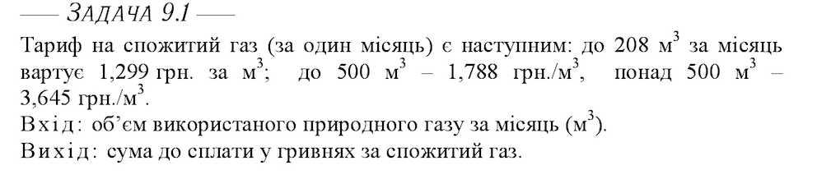

**Лістинг модуля задачі 9.1**

#include <iostream>

using namespace std;

int main() {

double gasVolume, gasCost;

cout << "Введіть обʼєм використаного природного газу за місяць (м^3): ";

cin >> gasVolume;

if (gasVolume <= 208) {

gasCost = gasVolume * 1.299;

} else if (gasVolume <= 500) {

gasCost = 208 * 1.299 + (gasVolume - 208) * 1.788;

} else {

gasCost = 208 * 1.299 + 292 * 1.788 + (gasVolume - 500) * 3.645;

}

cout << "Сума до сплати за спожитий газ: " << gasCost << " грн." << endl;

return 0;

}

**Завдання9.2**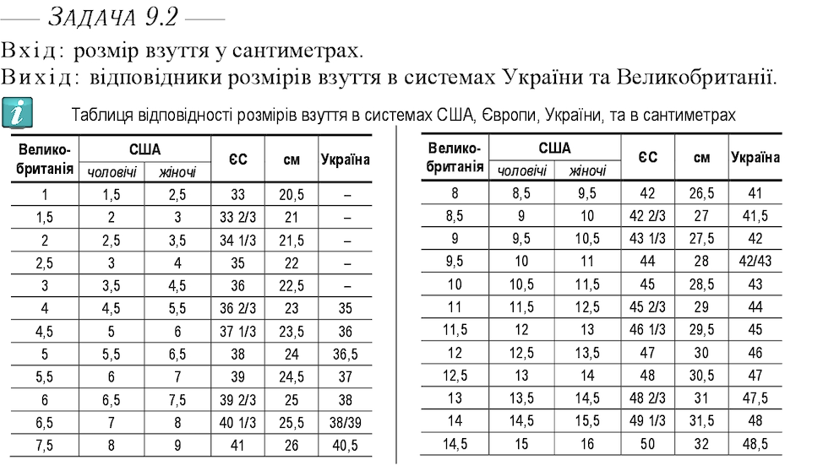

**Лістинг Модуля задачі 9.2**

#include <iostream>

#include <map>

using namespace std;

int main() {

map<int, pair<string, string>> sizes = {

{220, {"35", "2.5"}},

{225, {"36", "3"}},

{230, {"36.5", "3.5"}},

{235, {"37", "4"}},

{240, {"38", "4.5"}},

{245, {"38.5", "5"}},

{250, {"39", "5.5"}},

{255, {"40", "6"}},

{260, {"40.5", "6.5"}},

{265, {"41", "7"}},

{270, {"42", "7.5"}},

{275, {"42.5", "8"}},

{280, {"43", "8.5"}},

{285, {"44", "9"}},

{290, {"44.5", "9.5"}},

{295, {"45", "10"}},

{300, {"46", "10.5"}},

{305, {"47", "11"}},

{310, {"47.5", "11.5"}},

{315, {"48", "12"}},

{320, {"49", "12.5"}},

{325, {"50", "13"}},

{330, {"51", "13.5"}},

{335, {"52", "14"}},

};

int size_cm;

cout << "Введіть розмір взуття у сантиметрах: ";

cin >> size_cm;

if (sizes.count(size_cm)) {

cout << "Розмір взуття в системі України: " << sizes[size_cm].first << endl;

cout << "Розмір взуття в системі Великобританії: " << sizes[size_cm].second << endl;

} else {

cout << "Розмір взуття не знайдено" << endl;

}

return 0;

}

**Завдання9.3**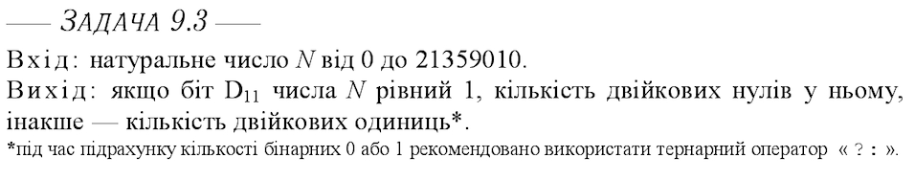

**Лістинг модуля задачі 9.3**

#include <iostream>

int main() {

unsigned int n;

std::cout << "Введіть невід'ємне ціле число N: ";

std::cin >> n;

int count = 0;

int bit = n & 1;

if (bit == 1) {

while ((n & 1) == 0 && n > 0) {

count++;

n >>= 1;

}

} else {

while ((n & 1) == 1) {

count++;

n >>= 1;

}

}

std::cout << "Кількість " << (bit == 1 ? "нулів" : "одиниць") << " в числі N дорівнює " << count << std::endl;

return 0;

}

**TESTDRIVER**

1) Пдіключаємо статичну бібліотеку «Modules_Krasnitska.a» та заголовковий файл Modules_ Krasnitska.h.

2) Тестуємо очікуваний результат кожної функції (задач 9.1 – 9.3).

**Лістинг тестового драйвера задач 9.1 – 9.3**

#include <iostream>

#include <ModulesKrasnitska.h>

using namespace std;

// Функція для тестування

void testGasCost(double gasVolume, double expectedCost) {

double actualCost = getGasCost(gasVolume);

string status = actualCost == expectedCost ? "passed" : "failed";

cout << "Test case with gas volume " << gasVolume << ": " << status << endl;

cout << "Expected cost: " << expectedCost << ", actual cost: " << actualCost << endl;

}

int main() {

// Виконуємо тест-кейси

testGasCost(100, 129.9);

testGasCost(300, 584.92);

testGasCost(700, 2431.1);

return 0;

}

#include <iostream>

#include <cassert>

#include <ModulesKrasnitska.h>

using namespace std;

// Функція для тестування

int sum(int a, int b) {

return a + b;

}

// Тест-кейс для функції sum

void test_sum() {

assert(sum(2, 3) == 5); // Перевірка 2 + 3 = 5

assert(sum(-2, 3) == 1); // Перевірка -2 + 3 = 1

assert(sum(0, 0) == 0); // Перевірка 0 + 0 = 0

}

int main() {

test_sum(); // Виклик тесту для функції sum

cout << "All tests passed!\n";

return 0;

}

#include <iostream>

#include <cassert>

#include <ModulesKrasnitska.h>

using namespace std;

// Функція для тестування

bool is_prime(int n) {

if (n <= 1) {

return false;

}

for (int i = 2; i * i <= n; ++i) {

if (n % i == 0) {

return false;

}

}

return true;

}

// Тест-кейс для функції is_prime

void test_is_prime() {

assert(is_prime(2) == true); // Перевірка простого числа 2

assert(is_prime(17) == true); // Перевірка простого числа 17

assert(is_prime(4) == false); // Перевірка складеного числа 4

assert(is_prime(100) == false); // Перевірка складеного числа 100

}

int main() {

test_is_prime(); // Виклик тесту для функції is_prime

cout << "All tests passed!\n";

return 0;

}

**Результат роботи TestDriver.exe**

Population flow function test

Test #[1]: PASSED

Test #[2]: PASSED

Test #[3]: PASSED

Test #[4]: PASSED

Test #[5]: PASSED

Bafort ball test

Test #[1]: PASSED

Test #[2]: PASSED

Test #[3]: PASSED

Test #[4]: PASSED

Test #[5]: PASSED

binary function test

Test #[1]: PASSED

Test #[2]: PASSED

Test #[3]: PASSED

Test #[4]: PASSED

Test #[5]: PASSED

**Завдання 9.4**

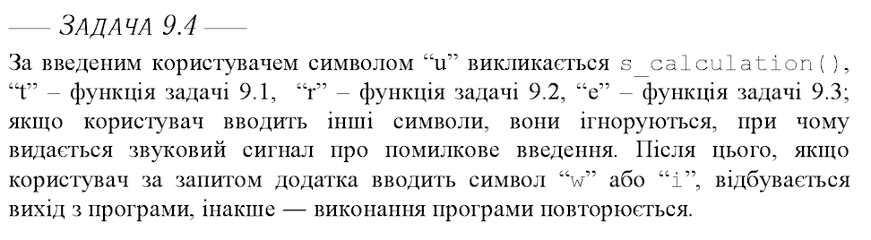

**Алгоритмізація задачі 9.4**

1. Створити функцію s_calculation(), яка буде обчислювати значення деякої формули при введенні символу "і".
2. Створити функцію task_9_1(), яка виконуватиме деяку задачу при введенні символу «».
3. Створити функцію task_9_2(), яка виконуватиме деяку задачу при введенні символу «».
4. Створити функцію task_9_3(), яка виконуватиме деяку задачу при введенні символу "".
5. Створити цикл, який буде повторюватися, доки користувач не введе символ "w" або "i".
   * В циклі виконати наступні дії:
   * Запросити в користувача введення символу.
   * Перевірити, чи введено символ "і". Якщо так, викликати функцію s_calculation().
   * Перевірити, чи введено символ «». Якщо так, викликати функцію task_9_1().
   * Перевірити, чи введено символ «». Якщо так, викликати функцію task_9_2().
   * Перевірити, чи введено символ "". Якщо так, викликати функцію task_9_3().
   * Якщо жодного з вищезазначених символів не введено, відтворити звуковий сигнал про помилкове введення.
   * Перевірити, чи введено символ "w" або "i". Якщо так, вийти з програми.
6. Завершити роботу програми.

**Лістинг програми 9.4**

#include <ModulesKrasnitska.h>

#include <iostream>

#include <conio.h>

#include "gas_calculation.h"

#include "shoe_size_conversion.h"

#include "binary_digit_count.h"

using namespace std;

void main_menu() {

char input = '\0';

while (input != 'w' && input != 'i') {

cout << "Введіть символ 'i' для обчислення вартості спожитого газу, символ '' для перетворення розміру взуття, або символ '' для підрахунку кількості бітів в двійковому записі числа: ";

input = _getch();

cout << input << endl;

switch (input) {

case 'и':

s_calculation();

break;

case '':

shoe_size_conversion();

break;

case '':

binary_digit_count();

break;

case 'w':

case 'i':

break;

default:

cout << '\a'; // виведення звукового сигналу про помилкове введення

break;

}

}

}

int main() {

main_menu();

return 0;

}

**Висновок:**

Під час виконання Лабораторної роботи №9 я стикнулась з багатьма проблемами такими як: під час тестування функції task в мене була ідея використати двовимірний масив але під час написання коду я не змогла правильно реалізувати використання цієї ідей і через це я змінила двовимірний масив на 5 одновимірних масивів для використання в тест-драйвері через це мій код виявився більшим ніж очікувалося. Також під час написання того ж тест-драйверу в мене виникала помилка з підключенням бібліотеки та файлів да головної частини коду через це я змінив розташування файлів та змінила налаштування в компіляторі на коректне розташування файлу.

Під час написання завдання 9.4 я згадала як використовувати конструкцію switch та навчився використовувати її з функцією getch це стало для мене новим досвідом хоча з початку я не дуже розуміла як правильно використовувати цю конструкцію у коді. Головною проблемою для мене стало написання модуля для завдання 9.2 через те що я не до кінця розумів як правильно прописати умову для всіх швидкостей вітру через це я застряг на написанні цього фрагменту і змінювала його декілька разів. При написанні тест-драйверу я не виводила порівняння результатів обчислення з очікуваними результатами через те, що вигляд цього варіанту тест-драйверу здався мені громістким і безглуздим через це я прибрав декілька фрагментів коду які виводили ці два результата. Також для мене здалося не зручним частина програми при якій треба вводити 24 елементи масиву через консоль але це є невіємною частиною програми але все ж таки ця частина занадто велика і для мене кожен раз вводити цю числа дуже не приємно бо на жаль завершується фантазія на вибір чисел.

Реалізувати завдання 9.1-9.3 було легко але усюди є свої нюанси такі як умови до циклів, використанні різних типів змінних та перетворення типів даних через це в мене виникали деякі помилки під час перетворення типів даних: був момент що в мене виникла помилка у компіляторі з тим, що в мене було дві однакові змінні типу float і компілятор викликав помилку у змінні даних через це мені потрібно було переписати даний фрагмент коду декілька разів і коли я повернувся до першого варіанту коду компілятор перестав вибивати помилку і це викликало в мене низку питань. Також в мене була проблема з локалізацією даних у коді в завдані 9.4 програма має завершуватися при натисканні символів «w», «i» або «к» але під час компіляції програми компілятор змінив символ «к» на символ невідомого походження через це я змінив тип локалізації на інший і вся проблема зникла.

Одною з найдовшою роботою під час виконання Лабораторної роботи №9 було написання тест-сьютів до кожної частини програми та до самого exe файлу. Це було досить легко але витрачений час на цю роботу був досить довгий.

Реалізація кожного модуля до задач була досить довга але витрачений час виправдовує себе через те, що я знаходив менше помилок під час написання завдання 9.4 після написання тест-драйверу, витрачений час на вирішення помилок в коді не вартий тих сил і часу, через це в цій лабораторній роботі я не став повторювати свої помилки і почала роботу над 9 лабораторною роботою з написання модуля і після цього написання тест-драйверу замість написання головної програми це допомогло мені зберегти час на написання іншого завдання. Також як для мене реалізація завдання 9.3

була найважчою задачею для мене не дивлячись на просту умову через те, що я не дуже розуміла як проходити число і перевіряти його 7 індекс але після деякого часу я зрозумів як це реалізовувати і виконав дану задачу. Але все ж більше часу в мене зайняло написання функції population_flow_changes через те, що я використав декілька методів при створені цієй функції але на жаль робочим виявися лише один той який написаний в бібліотеці на данний момент перший метод був створення масиву і просте використання математичної формули але після цього я вирішив просто повертати значення після обчислення через команду return і просто створювати 5 змінних які використовувались при обчисленні.

**Додаток А**

|  |  |
| --- | --- |
| Назва тестового набору  Test Suite Description | TS_9_1 |
| Назва проекта / ПЗ  Name of Project / Software | population_flow_changes() |
| Рівень тестування  Level of Testing | модульний |
| Автор тест-сьюта  Test Suite Author | Красніцька Єлизавета |
| Виконавець  Implementer | Красніцька Єлизавета |

|  |  |  |  |
| --- | --- | --- | --- |
| Ід-р тест-кейса / Test Case ID | Дії (кроки) /  Action  (Test Steps) | Очікуваний  результат /  Expected Result | Результат тестування (пройшов/не вдалося/ заблокований) /  Test Result (passed/failed/ blocked) |
| TCM_1 | Вхід:56 | Вихід: 72.744 грн | PASSED |
| TCM_2 | Вхід:5678 | Вихід: 19666.1 грн | PASSED |
| TCM_3 | Вхід: 253263 | Вихід: 922113 грн | PASSED |
| TCM_4 | Вхід: 3888 | Вихід: 13141.5 грн | PASSED |
| TCM_5 | Вхід: 784 | Вихід: 1827.47 грн | PASSED |

**Додаток Б**

|  |  |
| --- | --- |
| Назва тестового набору  Test Suite Description | TS_9_2 |
| Назва проекта / ПЗ  Name of Project / Software | Tasks() |
| Рівень тестування  Level of Testing | модульний |
| Автор тест-сьюта  Test Suite Author | Красніцька Єлизавета |
| Виконавець  Implementer | Красніцька Єлизавета |

|  |  |  |  |
| --- | --- | --- | --- |
| Ід-р тест-кейса / Test Case ID | Дії (кроки) /  Action  (Test Steps) | Очікуваний  результат /  Expected Result | Результат тестування (пройшов/не вдалося/ заблокований) /  Test Result (passed/failed/ blocked) |
| TCM_1 | Вхід: 34 | Вихід: Розмір взуття не знайдено | PASSED |
| TCM_2 | Вхід: 36 | Вихід: Розмір взуття не знайдено | PASSED |
| TCM_3 | Вхід: 335 | Вихід: Розмір взуття в с�стемі України: 52  Розмір взуття в системі Великобританії: 14 | PASSED |
| TCM_4 | Вхід: 330 | Вихід: Розмір взуття в с�стемі України: 51  Розмір взуття в системі Великобританії: 13.5 | PASSED |
| TCM_5 | Вхід: 230 | Вихід: Розмір взуття в с�стемі України: 36.5  Розмір взуття в системі Великобританії: 3.5 | PASSED |

**Додаток В**

|  |  |
| --- | --- |
| Назва тестового набору  Test Suite Description | TS_9_3 |
| Назва проекта / ПЗ  Name of Project / Software | Tasks() |
| Рівень тестування  Level of Testing | модульний |
| Автор тест-сьюта  Test Suite Author | Красніцька Єлизавета |
| Виконавець  Implementer | Красніцька Єлизавета |

|  |  |  |  |
| --- | --- | --- | --- |
| Ід-р тест-кейса / Test Case ID | Дії (кроки) /  Action  (Test Steps) | Очікуваний  результат /  Expected Result | Результат тестування (пройшов/не вдалося/ заблокований) /  Test Result (passed/failed/ blocked) |
| TCM_1 | Вхід: 56755 | Вихід: Кількість нулів в числі N дорівнює 0 | PASSED |
| TCM_2 | Вхід:500403 | Вихід: Кількість нулів в числі N дорівнює 3 | PASSED |
| TCM_3 | Вхід: 40378 | Вихід: Кількість нулів в числі N дорівнює 1 | PASSED |
| TCM_4 | Вхід: 1688 | Вихід: Кількість нулів в числі N дорівнює 0 | PASSED |
| TCM_5 | Вхід: 3264 | Вихід: Кількість нулів в числі N дорівнює 0 | PASSED |

**Додаток Г**

|  |  |
| --- | --- |
| Назва тестового набору  Test Suite Description | TS_9_4 |
| Назва проекта / ПЗ  Name of Project / Software | Krasnitska_task |
| Рівень тестування  Level of Testing | системний / System Testing |
| Автор тест-сьюта  Test Suite Author | Красніцька Єлизавета |
| Виконавець  Implementer | Красніцька Єлизавета |

|  |  |  |  |
| --- | --- | --- | --- |
| Ід-р тест-кейса / Test Case ID | Дії (кроки) /  Action  (Test Steps) | Очікуваний  результат /  Expected Result | Результат тестування (пройшов/не вдалося/ заблокований) /  Test Result (passed/failed/ blocked) |
| TS-1 | 1. Запустити програму | u – викликає s_calculation()  t – викликає фунцкію задачі 9.1  r - викликає фунцкію задачі 9.2  e - викликає фунцкію задачі 9.3  'w' and 'i' відбувається вихід з програми | PASSED |
| TS-2 | 1. Ввести “t” 2. Ввести 543 | u – викликає s_calculation()  t – викликає фунцкію задачі 9.1  r - викликає фунцкію задачі 9.2  e - викликає фунцкію задачі 9.3  'w' and 'i' відбувається вихід з програми  Введіть символ (u/t/r/e/w/i):  *Звуковий сигнал*  Enter symbol (u/t/r/g/k/K/к):  Введіть число 543  Результат 949.023 грн  Введіть символ (u/t/r/e/w/i): | PASSED |
| TS-3 | 1. Ввести “r” 2. Ввести 230 3. Ввести “i” | u – викликає s_calculation()  t – викликає фунцкію задачі 9.1  r - викликає фунцкію задачі 9.2  e - викликає фунцкію задачі 9.3  'w' and 'i' відбувається вихід з програми  Введіть символ (u/t/r/e/w/i): Розмір взуття в с�стемі України: 36.5  Результат: Розмір взуття в системі Великобританії: 3.5  Введіть число - 230  *Закриття додатку* | PASSED |
| TS-4 | 1. Ввести “r” 2. Ввести 315 3. Ввести “i” | u – викликає s_calculation()  t – викликає фунцкію задачі 9.1  r - викликає фунцкію задачі 9.2  e - викликає фунцкію задачі 9.3  'w' and 'i' відбувається вихід з програми  Введіть символ (u/t/r/e/w/i): Розмір взуття в с�стемі України: 48  Результат: Розмір взуття в системі Великобританії: 12  Введіть число - 315  *Закриття додатку* | PASSED |
| TS-5 | 1. Ввести “r” 2. Ввести 305 3. Ввести “i” | u – викликає s_calculation()  t – викликає фунцкію задачі 9.1  r - викликає фунцкію задачі 9.2  e - викликає фунцкію задачі 9.3  'w' and 'i' відбувається вихід з програми  Введіть символ (u/t/r/e/w/i): Розмір взуття в с�стемі України: 47  Результат: Розмір взуття в системі Великобританії: 11  Введіть число - 305  *Закриття додатку* | PASSED |